

**ТЕХНИЧЕСКИ УНИВЕРСИТЕТ – ВАРНА**

**ФАКУЛТЕТ ПО ИЗЧИСЛИТЕЛНА ТЕХНИКА И АВТОМАТИЗАЦИЯ**

**КАТЕДРА „СОФТУЕРНИ И ИНТЕРНЕТ ТЕХНОЛОГИИ“**



**Специалност „Софтуерни и интернет технологии“**

**Проект по Обектно – ориентирано програмиране част 2**

**Тема 1**



**Библиотека**

**Изготвена от :**

Лъчезар Йорданов и Диян Димитров

(СИТ, гр. 4А, Фак. №: 22621679,22621686)

**2025г.**

**Съдържание**

Условие на проекта 2

Анализ на проблема 3

Работа с потребители 4

Навигация 4

Управление на системата според потребител 5

Администратор 5

Мениджър 9

Собственик 13

Рецепционист 18

Структура на проекта 22

Проектиране на системата 22

База от данни 22

Модел на Чен 23

Use-case Диаграма 23

Class Диаграми 23

Entity & Repository 23

Converters 23

Modules 23

Controllers 24

# Условие на проекта

I. Библиотека

Да се разработи информационна система Библиотека. Програмата съхранява и обработва данни за книги и читатели. Системата позволява множествен достъп,

Системата поддържа два вида потребители администратор и клиенти (оператори и читатели) с различни роли за достъп до функционалностите в системата.

Операции за работа с потребители:

* Създаване на оператори от администратор;
* Създаване и отписване на читатели от оператор;
* Формуляр за създаване на читателски профил;
* Отдаване на книги.

Системата поддържа операции за работа с книги

* Добавяне на нови книги (Инвентарен номер, заглавие, автор, жанр...)
* Заемане на книги (различно ниво на сигурност при заемането на книги (читалня, изнасяне));
* Връщане на книга;
* Бракуване на повредени книги;
* •Архивиране на стари издания (ползвани само в читалня).

Системата поддържа справки за:

* Подадени формуляри (дата, статус, съдържание на формуляра);
* •Книги (Състояние на книгата, информация за книгата);
* Потребители (дата на одобрение, списък с книги, потребителска информация);
* Рейтинг на потребителите (лоялни и нелоялни читатели).

Системата поддържа Известия за събития:

* Заявка за откриване на читателски профил;
* Известяване за необходимост за архивиране на книга;
* Просрочване връщането на книги.

# Анализ на проблема

Системата ще работи с потребители на две различни нива на достъп-администратори и потребители като всяка една от тях ще представлява уникални нива на достъп и права.

Потребител с роля „Администратор“ има достъп до следните права в системата:

* Добавяне на нова книга в системата
* Одобряване на книги поискани от потребителя
* Одобряване на читателски профил заявен от потребителя
* Да архивиха и бракува книги
* Да изпраща имейли на потребителите
* Да вижда просрочените книги на всеки потребител
* Добавяне на нова услуга
* Достъп до всички книги, потребители и читателски профили
* Да променя ролята от потребител на админ и обратното
* Да трие профил на потребител по потребителско име
* Да ресетва паролата на потребител
* Да търси книги
* Собствени нотификации
* Възможност за излизане от профила

Потребител с роля „Потребител“ има достъп до следните права в системата:

* Да заяви, че иска потребителски профил
* Да разгледа всички книги налични
* Да търси книга по заглавие с добавени филтри за жанрове, издателсто и автори
* Да види повече информация за приложението и библиотеката
* Вижда трите най-нови книги
* Вижда три препоръчани специално за потребителя книги
* Собствени нотификации
* Да види информацията за профила си и да я редактира
* Да се верифицира, ако не е го е направил при регистрация
* Разглеждане в количка на книгите, които ще наеме
* Възможност за излизане от профила

# Работа с потребители

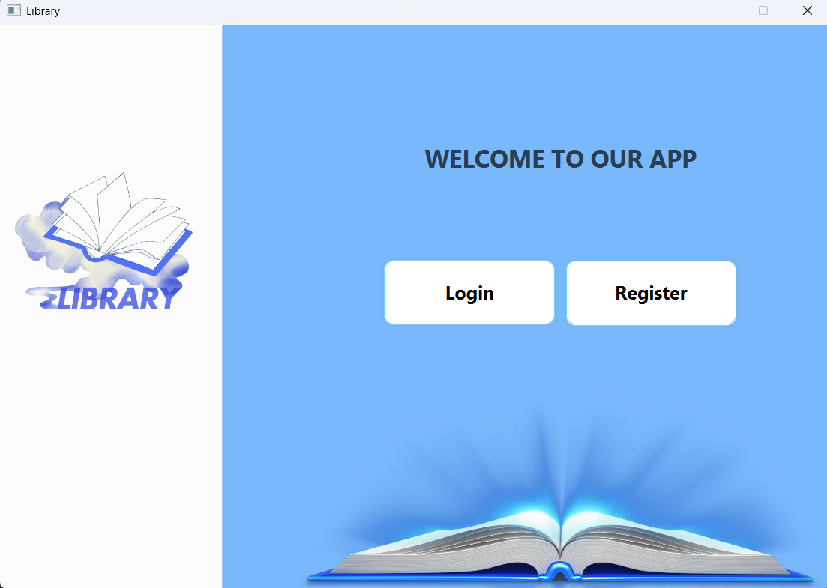

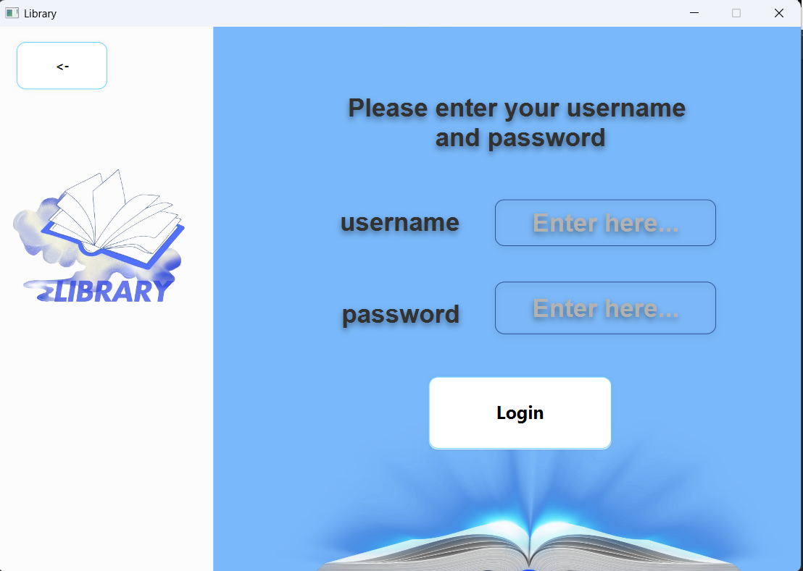

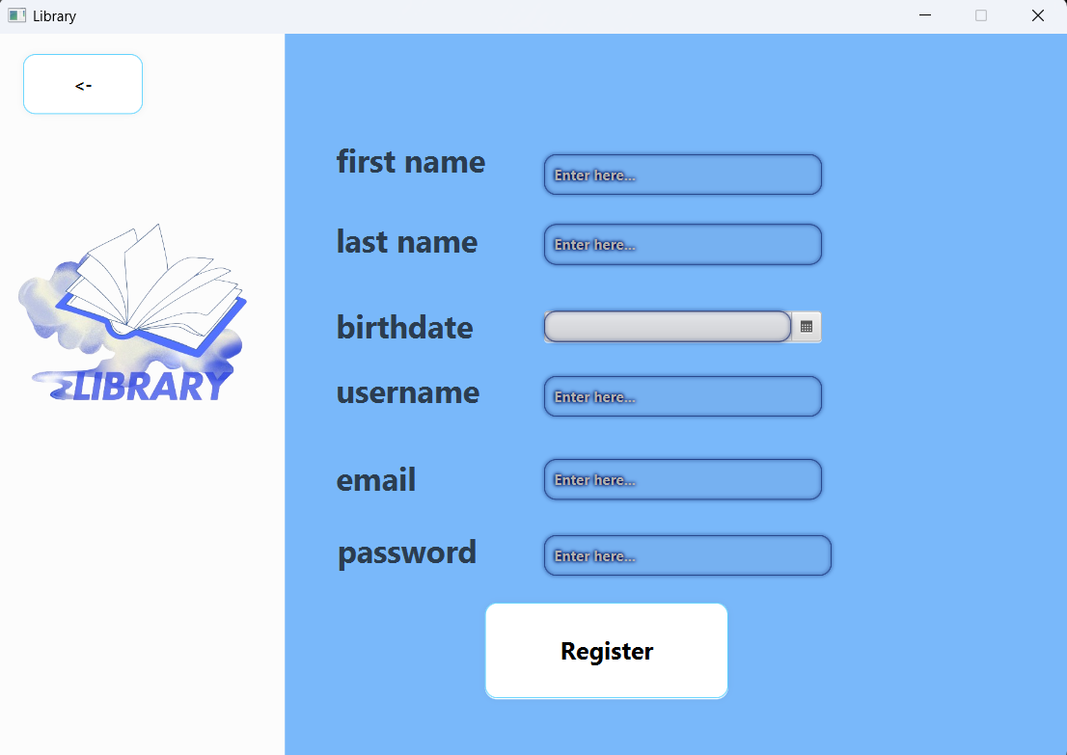

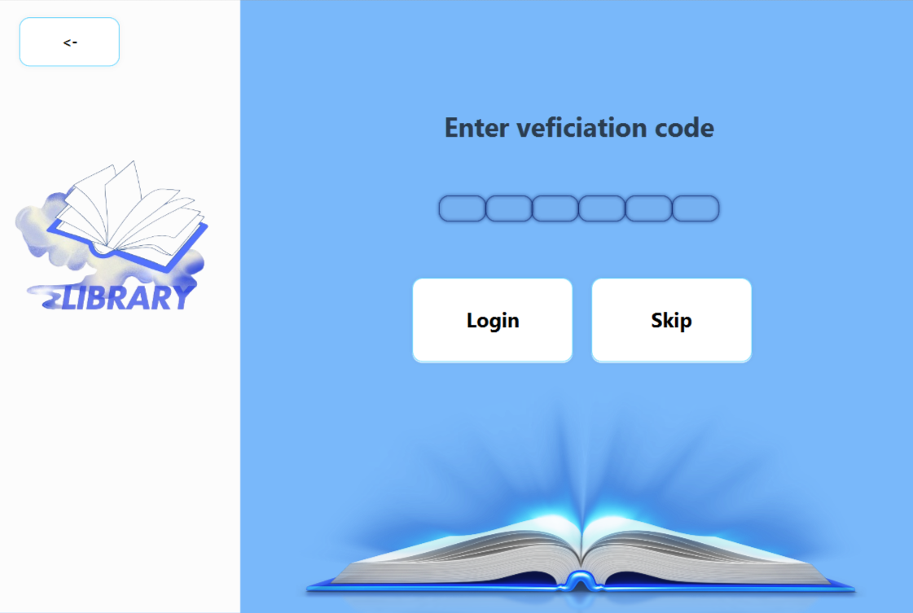

Фиг.1 -Начален екран

При стартиране на приложението потребителя има избор за регистрация или влизане в профила. При избор на Влизане се появява Фиг.2.При опит за влизане в системата, както е показано на Фиг. 1, се извършва валидация на въведените данни. Ако те не съвпадат с данните в базата, на екрана се изписва съобщение за отказан достъп. В случай на успешен вход, потребителят получава разрешение да използва системата.

При опит за регистрация се показва Фиг.3. Потребителя трябва да въведе първо и второ име,рожденна дата, потребителско име, имейл и парола. След валидация на входните данни потребителя се пренасочва към Фиг.4,където трябва да въведе кода изпратен му на въведения имейл. Като има опцията да го пропусне и да остане не верифициран.

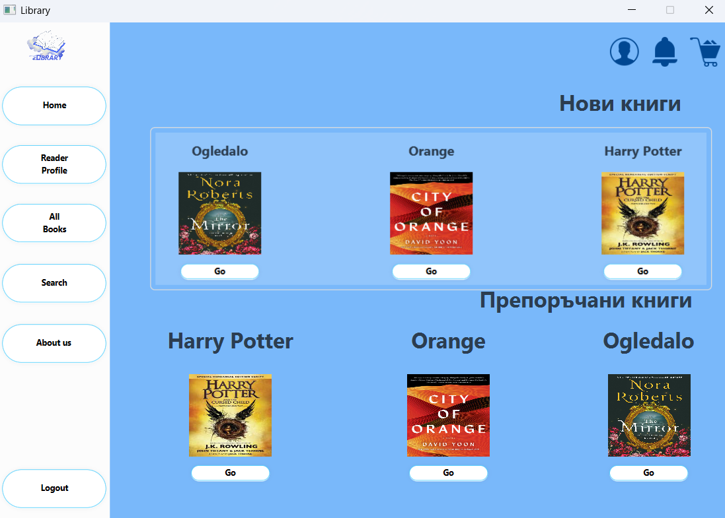

# Навигация

След успешно влизане в системата,програмата следи като какъв потребител сме се вписали и извежда необходимата сцена. Потребителят е пренасочен към главния панел на системата. В лявата му част са посочени бутони,чрез които можем да достъпим определени места от системата. В средата имаме полета показващи новите книги и препоръчаните книги. Отгоре в дясно са бутоните за количката му, нотификациите му и профила му. Най-отдолу ляво е бутона за излиза от профила.

# Управление на системата според потребител

Всеки потребител си има меню,което само той може да достъпва с уникални книги за препоръчване.В менюто са описани всичките му права на достъп в системата.

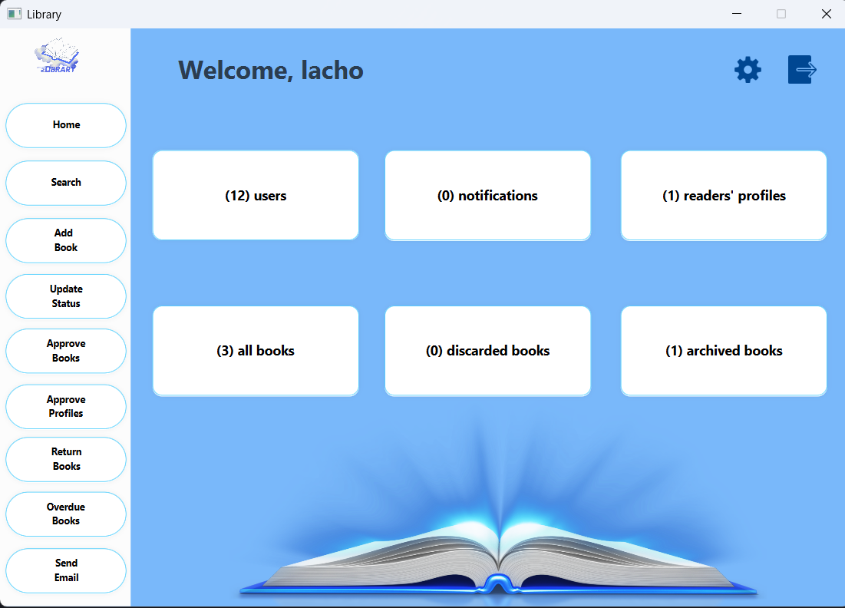

## Администратор

Фиг.2 – Прозорец на потребител с роля „Администратор“

В средата на екрана на Фиг.2 са визуализирани бутоните за всички потребители,нотификации и читателски профили.Отстрани има всички бутони за достъп и отгоре ляво са бутоните за насттройките и бутона за излизане от профила.

* Първият ни са всички потребители:

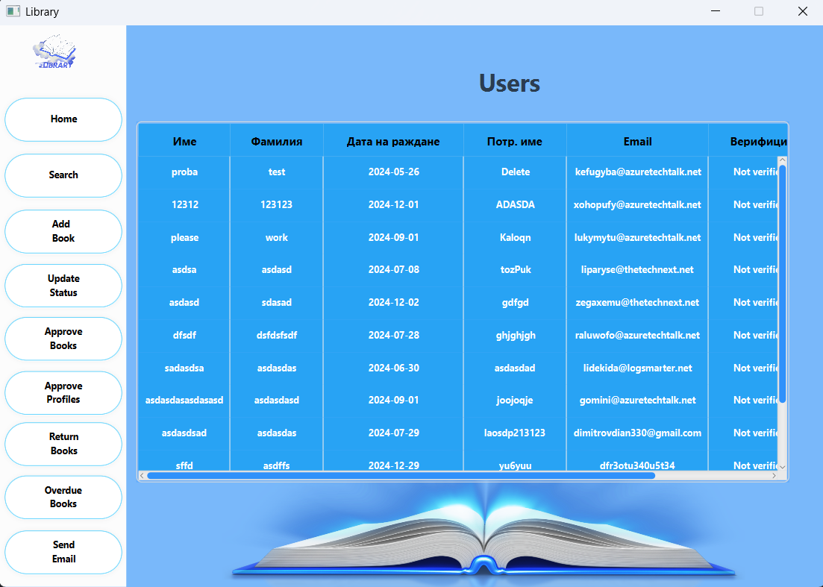

* Вижда всички нотификации

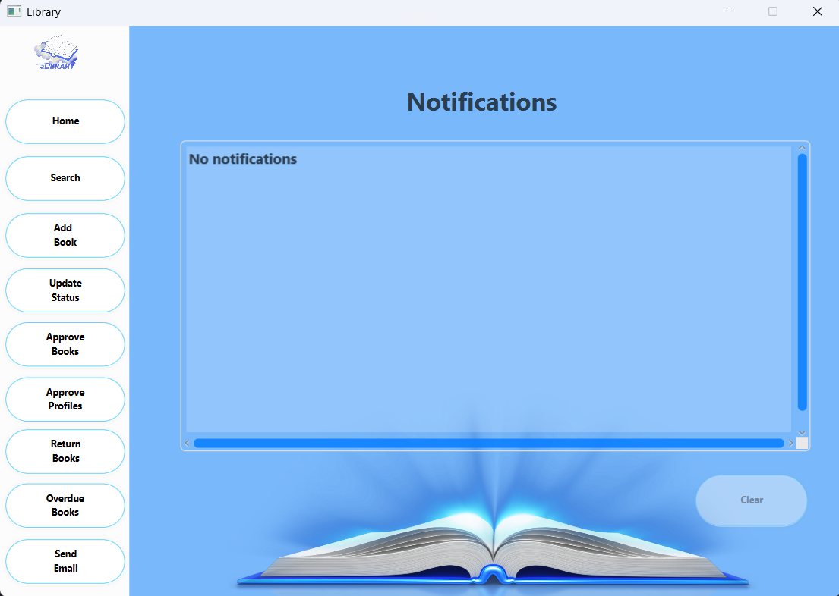

* Всички читателски профили

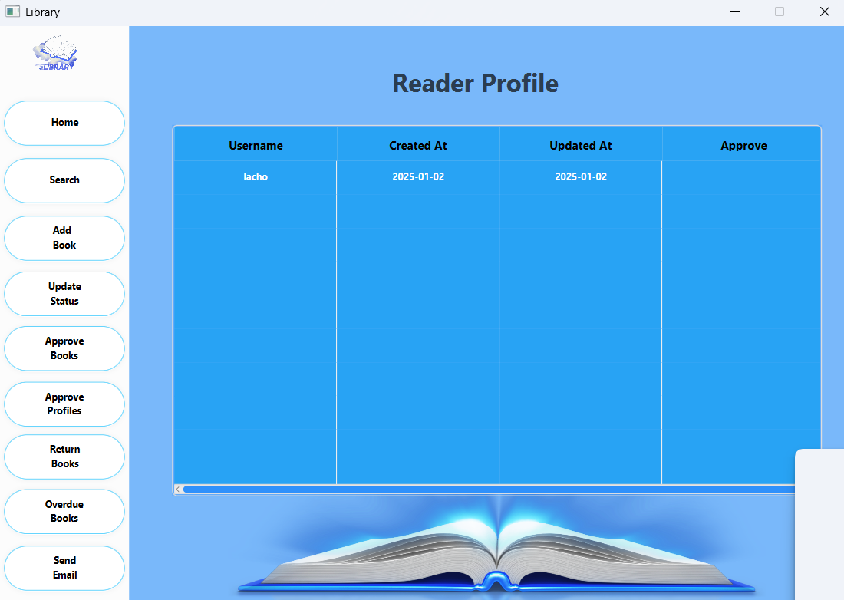

* Всички книги

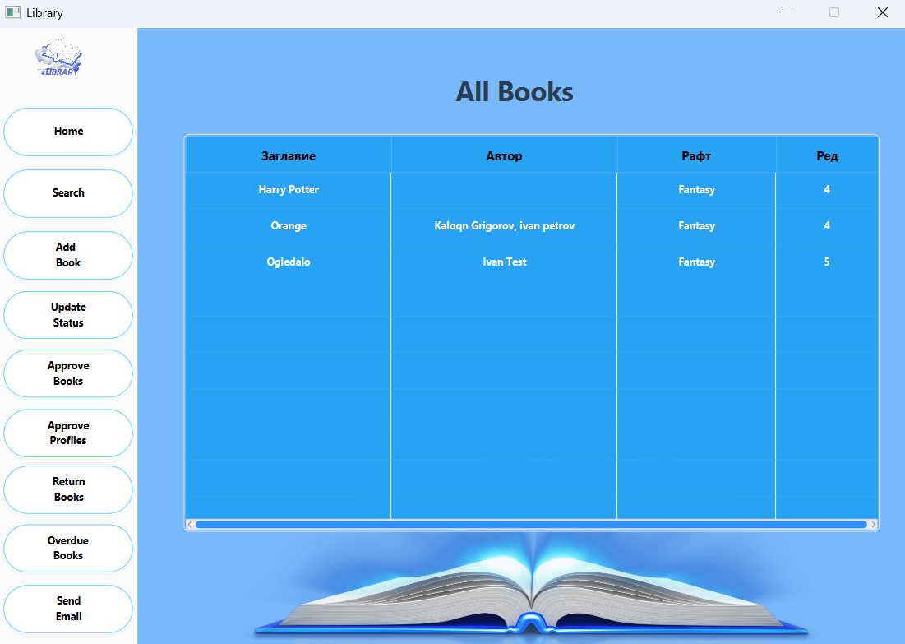

* Всички бракувани

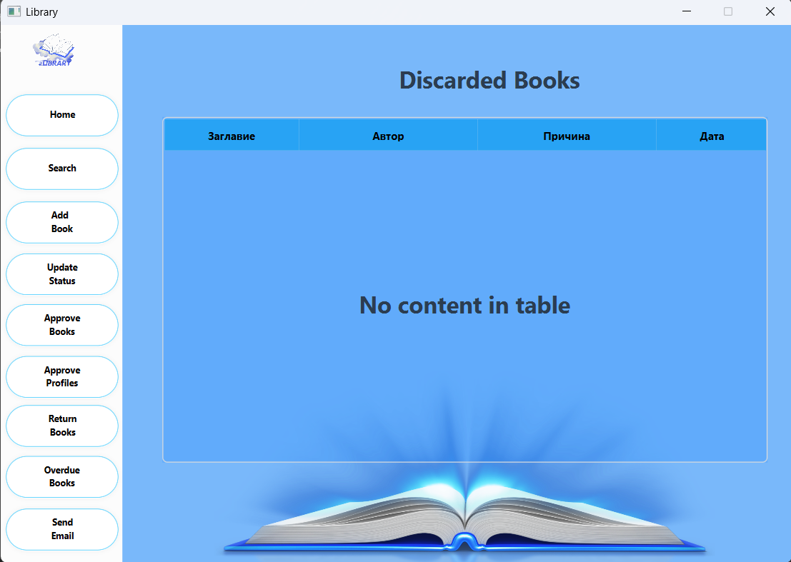

* Всички архивирани

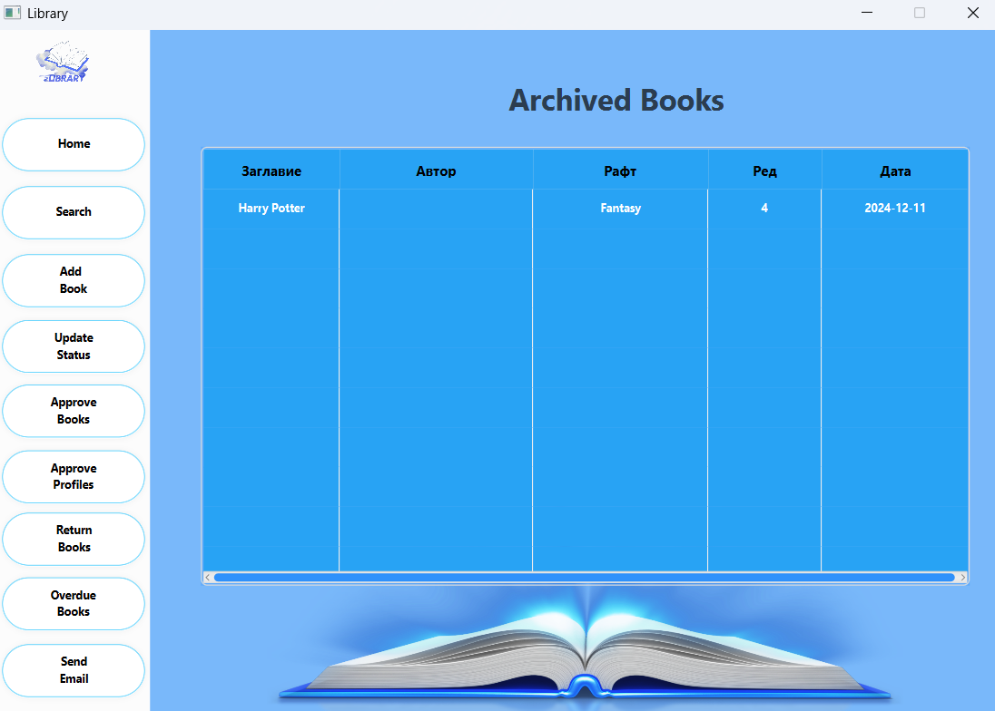

При натискане бутона Search админа на админа му се показва следната сцена и може да пише и търси книга по нейното заглавие

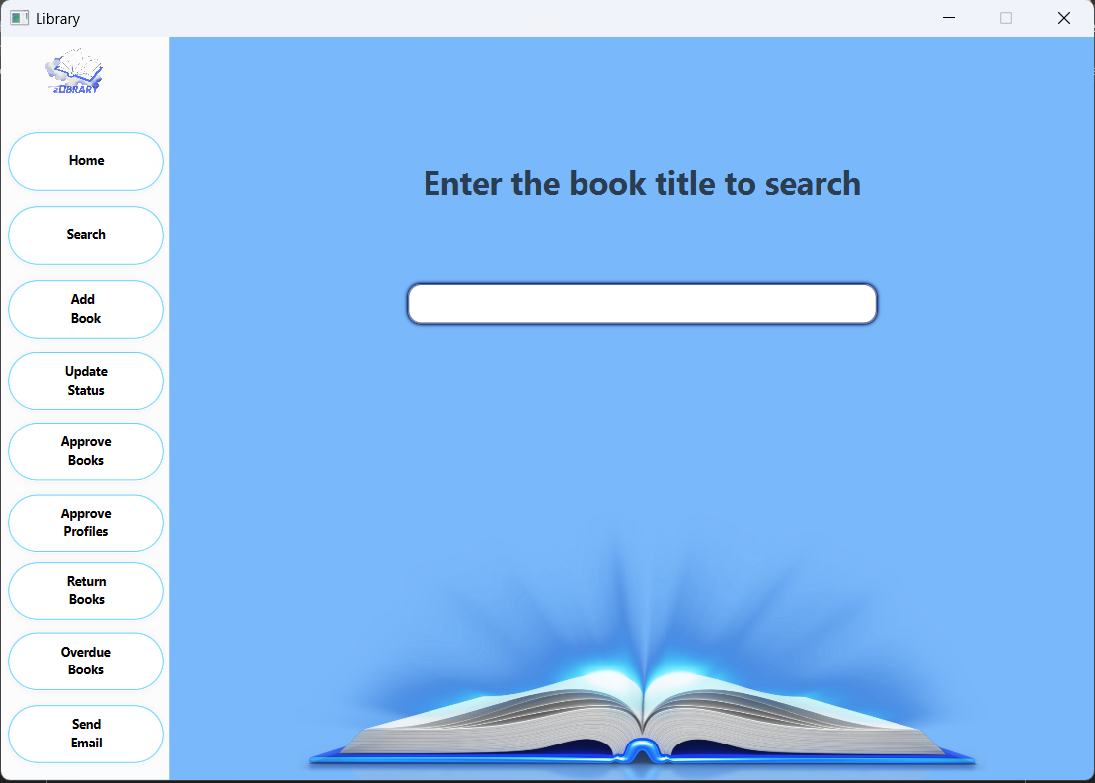

При натискане на бутона добавяне на книга се изкарва следната сцена. Където админа трябва да въведе нужните полета и да качи снимка. След което натиска добавяне на книга отдолу и ако всички данни са верни книгата се добавя

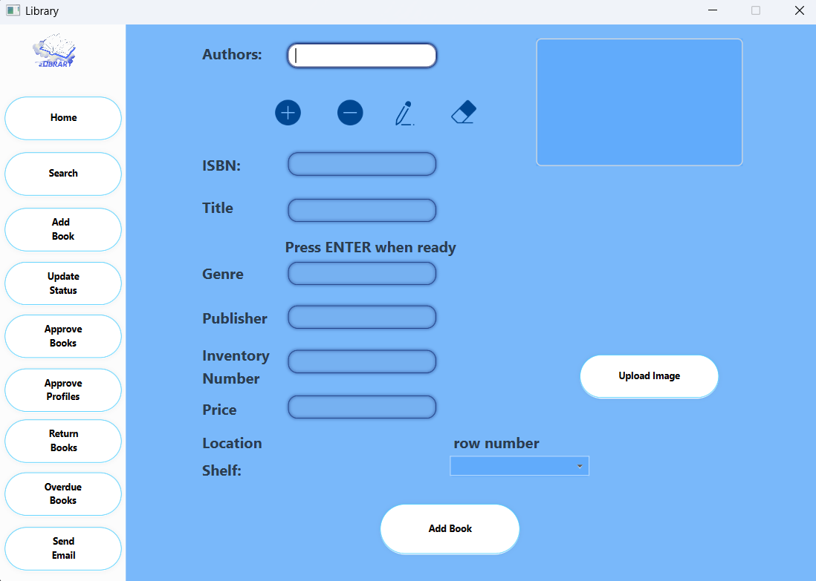

При натискане на бутона Update Status се изкарва следната сцена. Където админа трябва да намери книга по инвентарен номер, след което може да избере дали да архивира или бракува избраната книга.

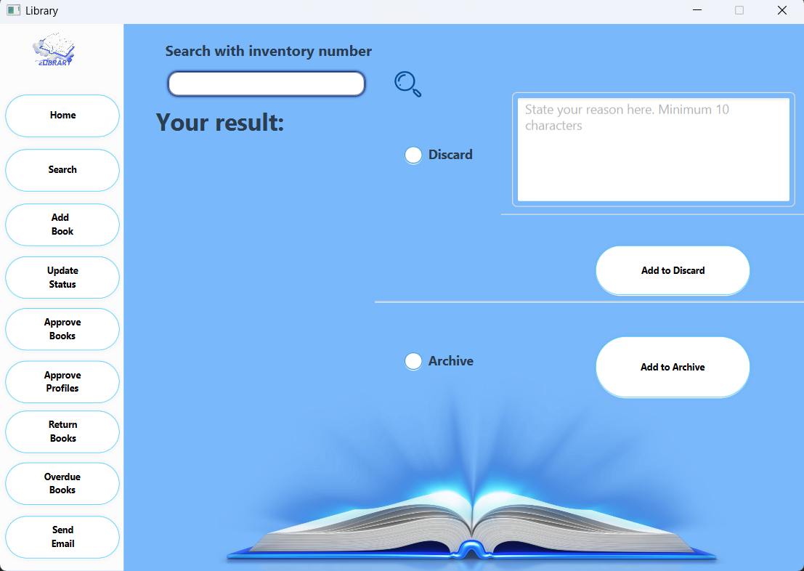

При натискане на бутона ApproveBooks първо се проверява дали има книги, ако няма се изкрава съобщение, че няма книги за одобряване. В противен случай, се извеждат книгите една по една и админа решава дали да ги одобри или не.

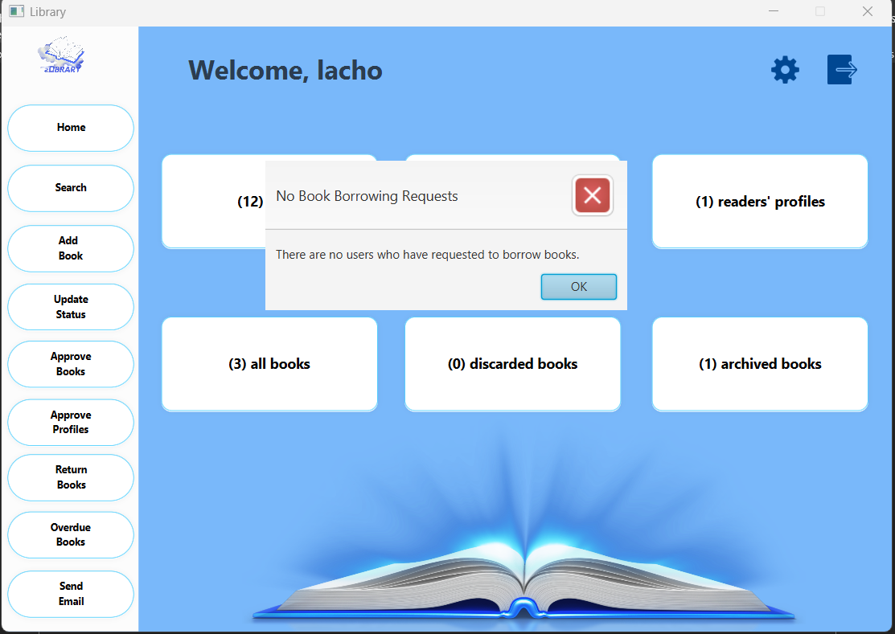

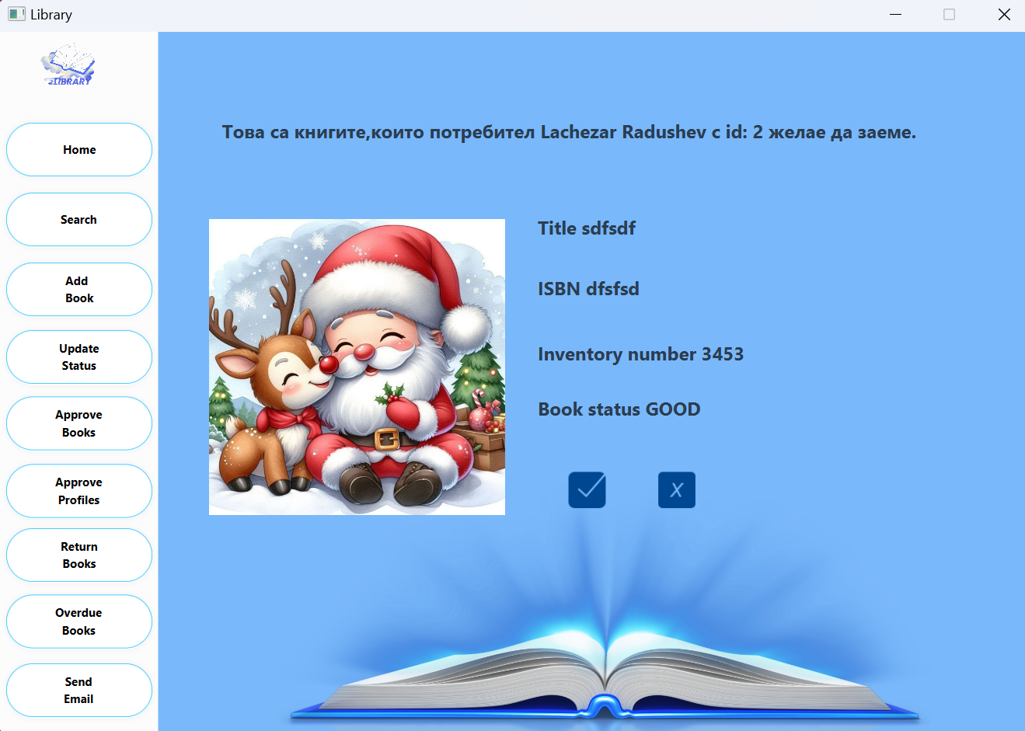

При натискане на бутона ApproveProfiles се извежда следната сцена. Админа трябва да търси потребител по потребителското му име и ако той има заявка за читателски профил той може да я одобри

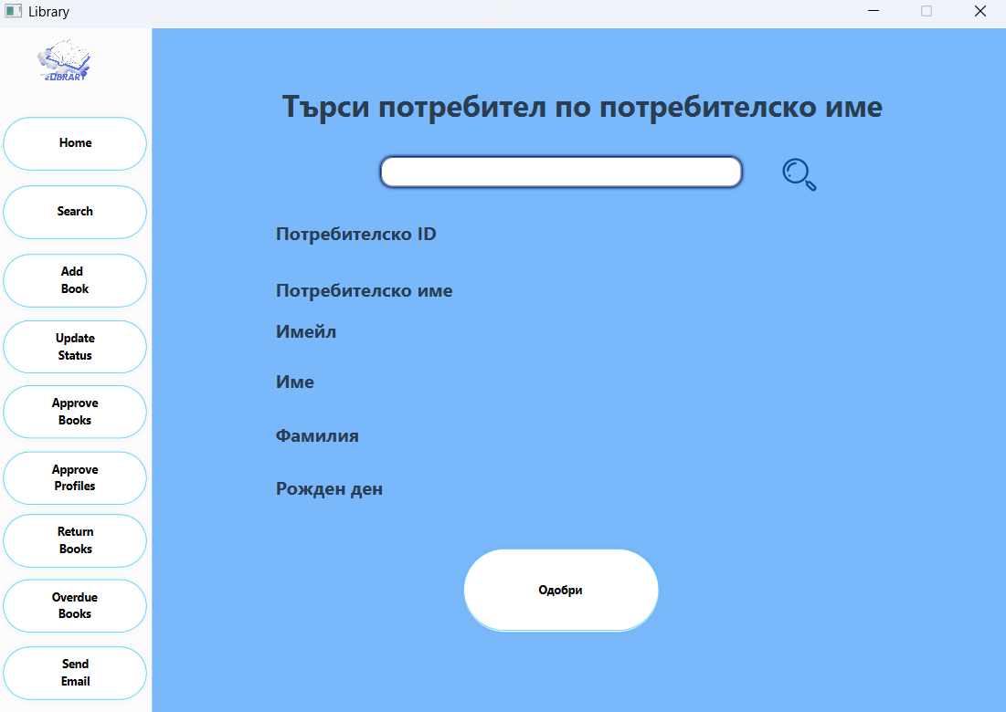

При натискане на бутона Return Books се извежда следната сцена.Отново се иска да се търси потребител по потребителското му име. Ако има книги за връщане се изкарват и админа може да ги одобри за връщане и да каже в какво качесто са върнати. Като натисне бутона за изпращане на имейл се отваря другата сцена с въведен имейла на потребителя

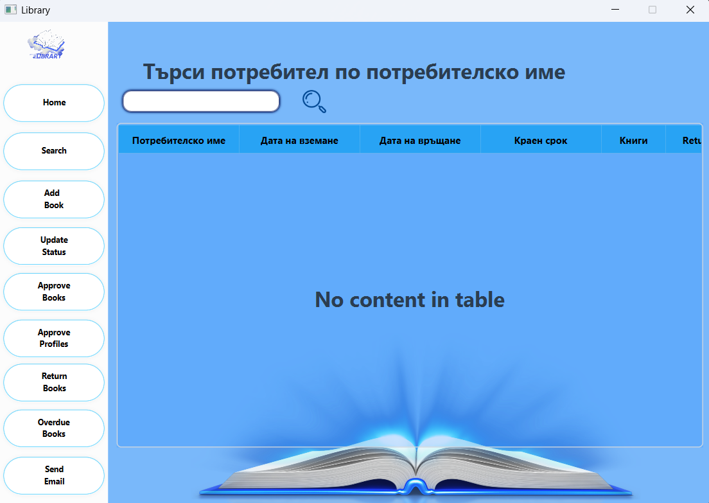

При натискане на бутона OverdueBooks се изкарва сцена с всички книги, които са пресрочени.

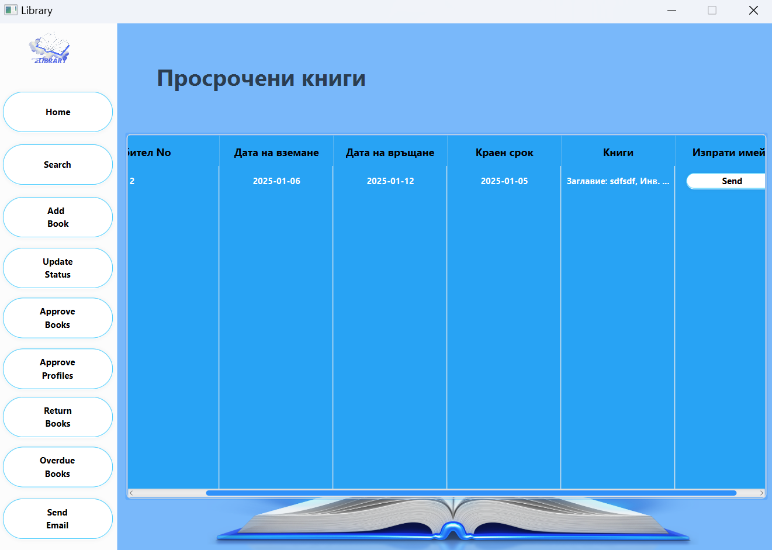

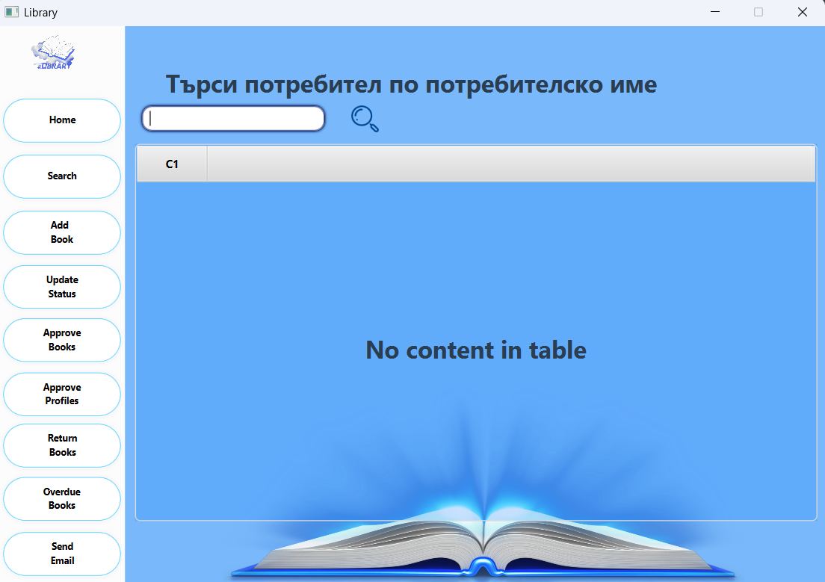

При натискане на бутона Send Email се показва следната сцена.Където админа може да изпрати имейл на потребителя

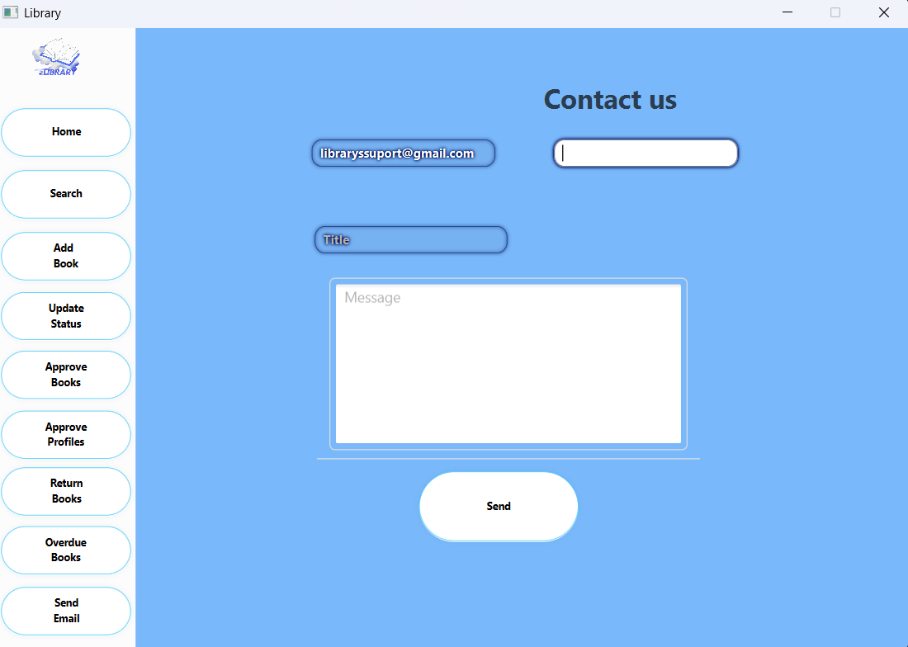

При натискане на бутона настройки горе в дясно се показва следната сцена, където админа трябва да търси по потребителско име и може да промени ролята му, да ресетне паролата му и да му изтрие профила.

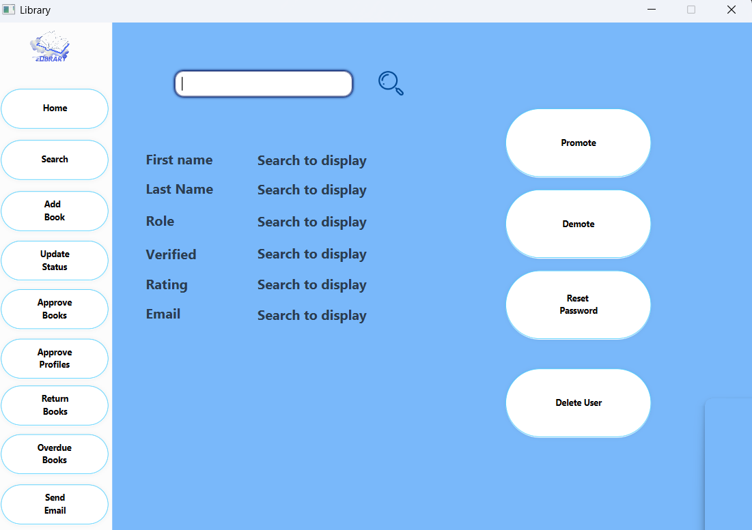

Функции за потребител

При натискане на първия бутон от ляво и ако потребителя има читателски профил се извежда следната сцена, където той може да види любимите си книги, препоръчани жанрове, книги които иска да прочете и които вече е прочел

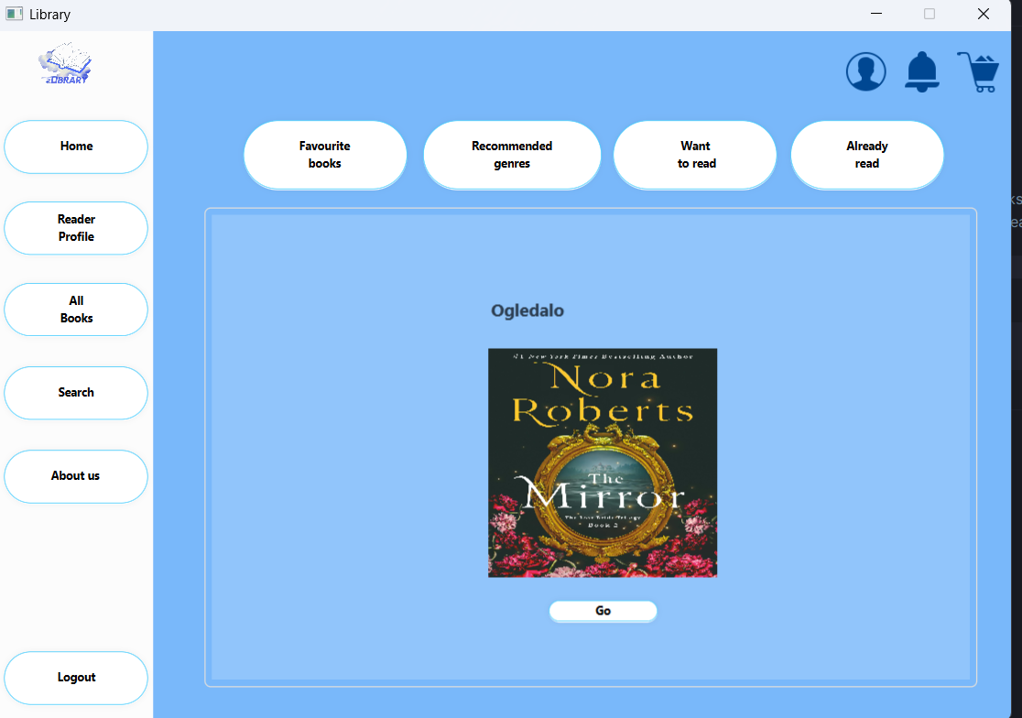

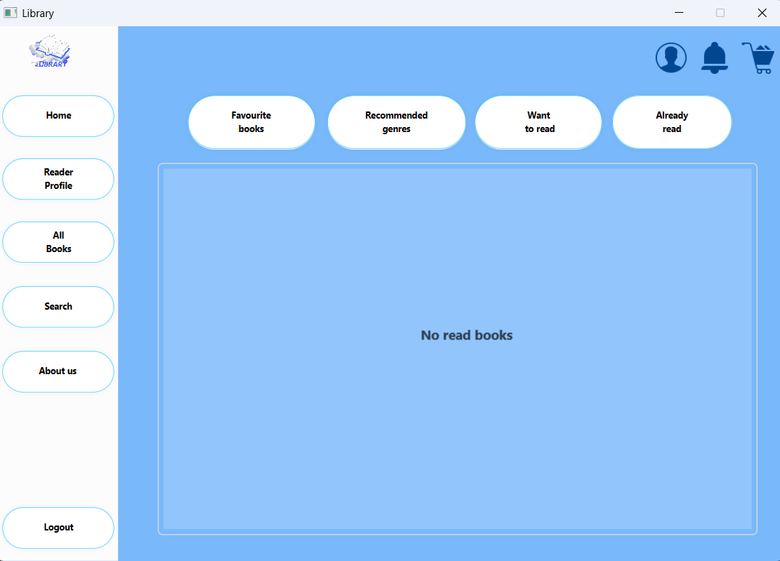

При натискане на бутона AllBooks се извежда следната сцена, където потребителя може да разглежда всички книги.

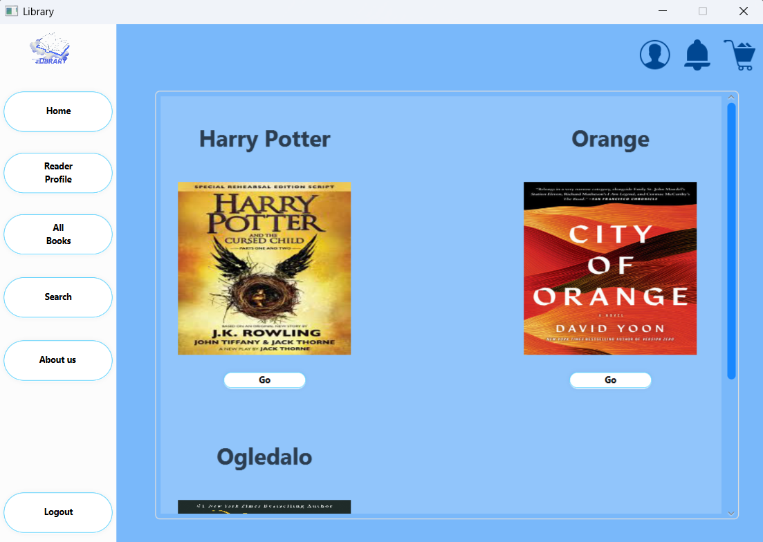

При натискане на бутона Search се изкарва следната сцена. Където потребителя може да търси по дадено заглавие на книга и също да избира филтри за жанр, автори и издател.

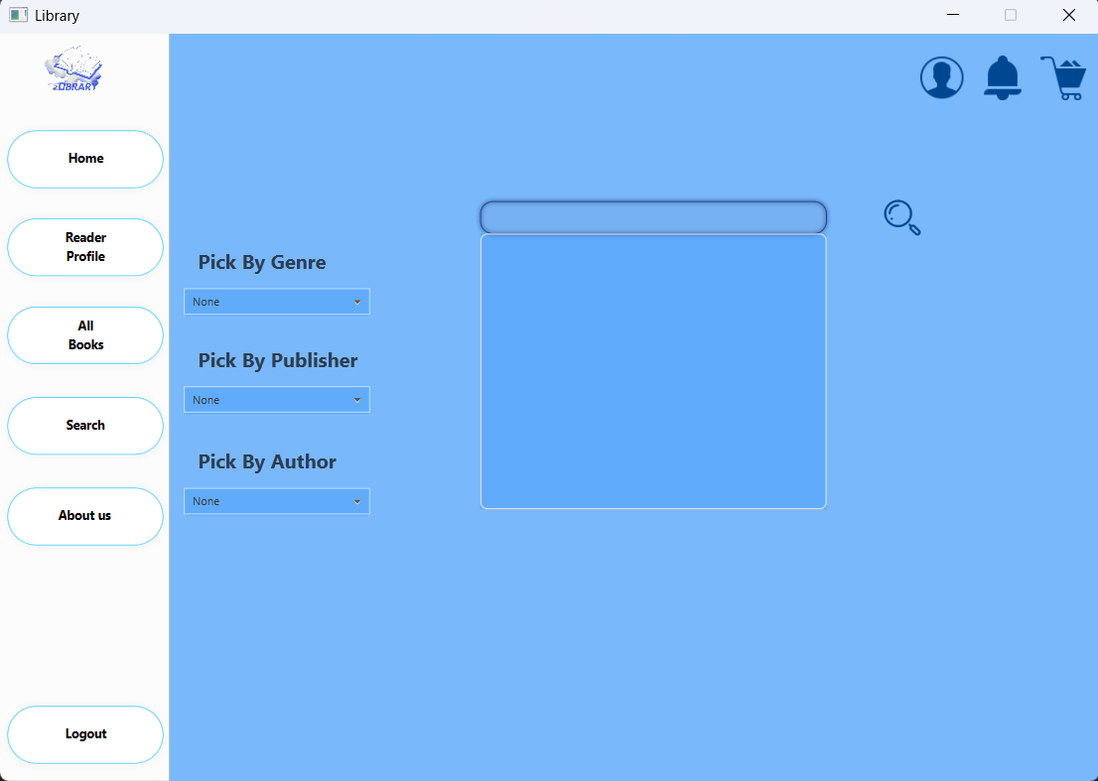

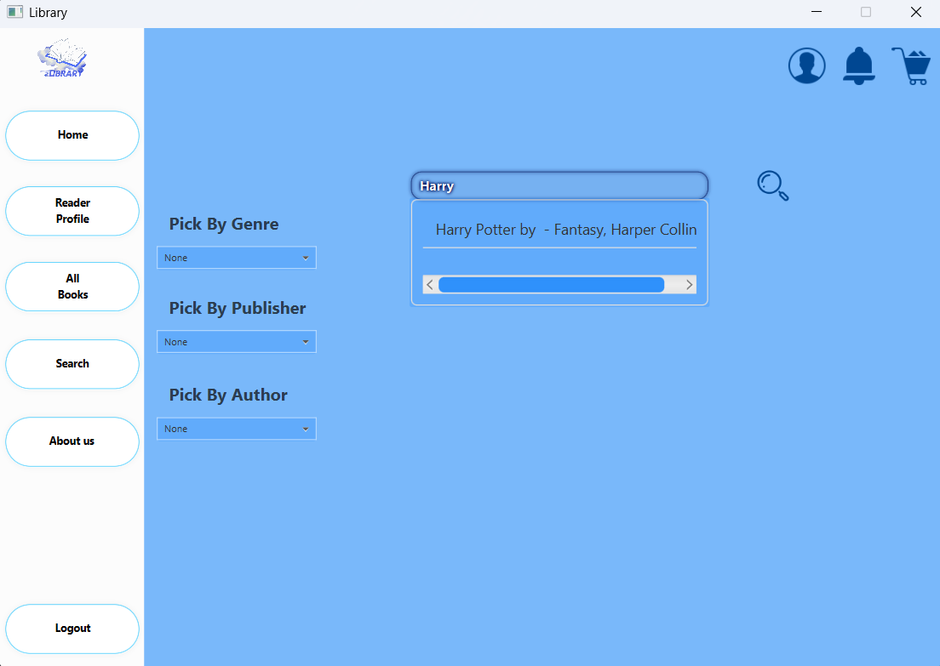

При натискане на бутона About us се показва това меню с информация за Библиотеката.

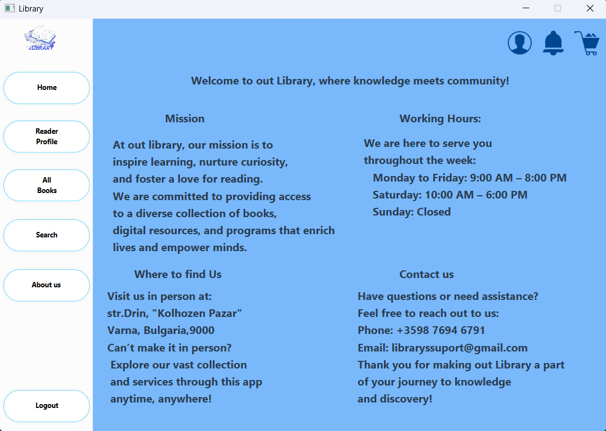

При натискане на бутона моят профил се отваря следната сцена. Там се изкарав информация за потребителя и той може да си смени паролата, имейла или потребителското име. Също ако не е верифициран му се дава опция да се верифицира.

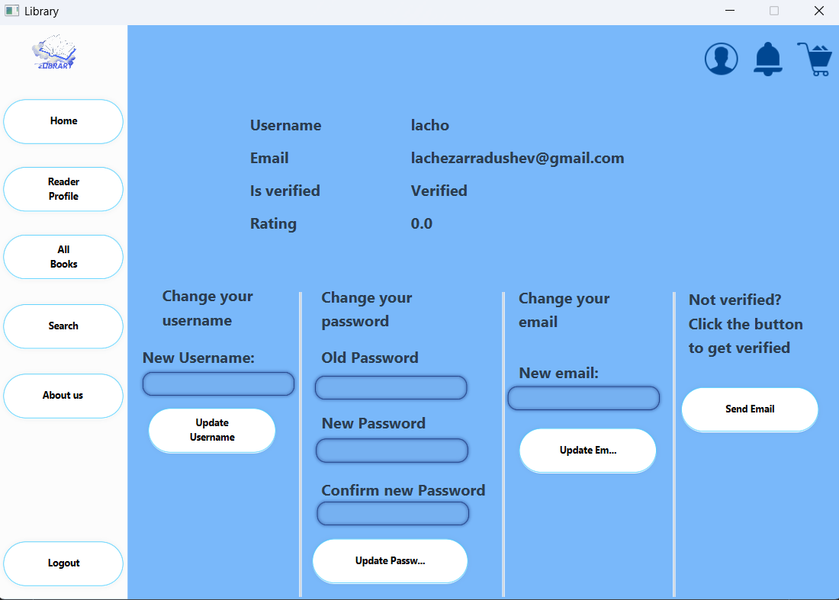

При натискане на бутона за нотификации се изкарва следната сцена. Където се изкарват всички нотификации за потребителя. С натискане на checkboxа до нотификациите той избира, кои да са маркирани и се махат от сцената.

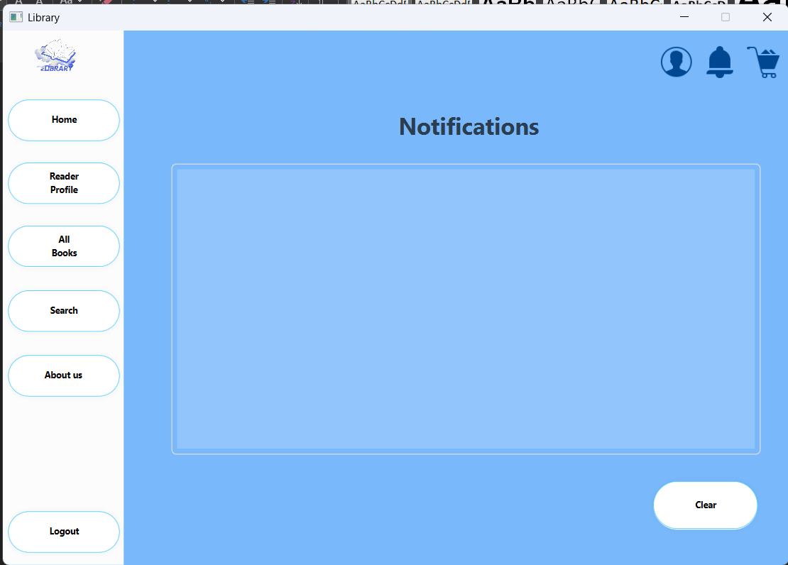

При натискане на количката се изкарва Количката, където се показва кои книги потребителя иска да заеме. Като трябва да даден дада на заемане и дата на връщане.

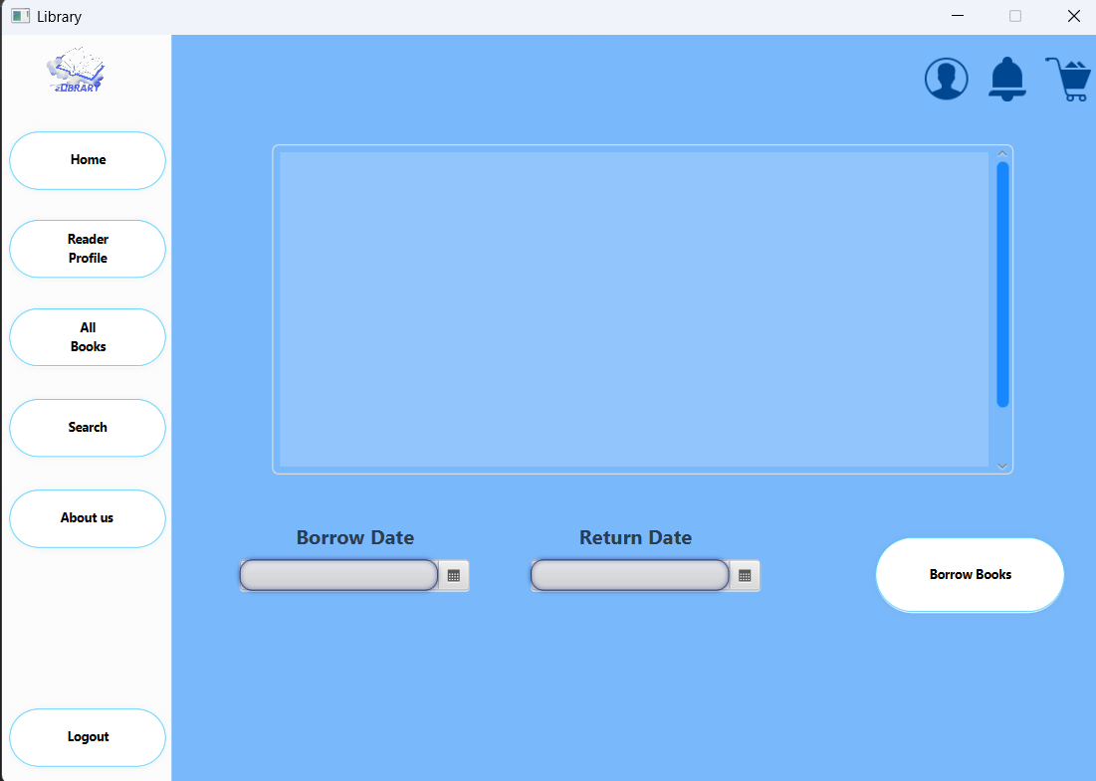

При натискане на Logout бутона потребителя излиза от профила си и се връща в началната страница.

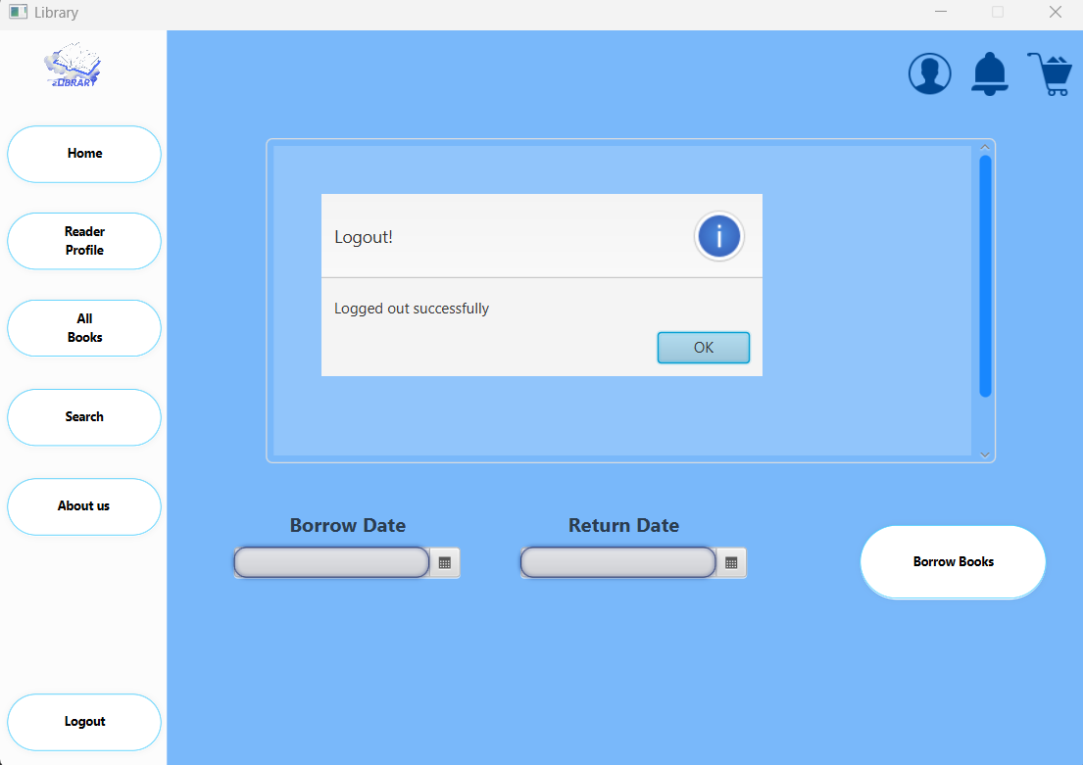

# Структура на проекта

За най-добро изпълнение на заданието се прилага многомодулна архитектура, която включва 5 отделни модула. Целта на архитектурата е да осигури ясно разграничение между различните части на системата, добър визуален изглед и лесна интеграция на нови функционалности.

**Структура на проекта и избор на архитектурен модел (MVC)**  
Проектът използва архитектурния модел MVC (Model-View-Controller), който разделя приложението на три основни компонента с различни отговорности:

1. **Модел (Model)**: Представлява данните и бизнес логиката за тяхното обработване, като включва структури от данни и методи за манипулиране на информацията.
2. **Изглед (View)**: Отговаря за визуализацията на данните пред потребителя, включвайки всички графични елементи и интерфейси, като при JavaFX това е графичният интерфейс на приложението.
3. **Контролер (Controller)**: Служи за посредник между модела и изгледа, като обработва потребителския вход и обновява съответно модела или изгледа. В JavaFX контролерът отговаря за събитията в потребителския интерфейс (например натискания на бутони) и актуализира както данните в модела, така и визуализацията в изгледа.

**Взаимодействие и поток на данни**

* Контролерът получава вход от потребителя и извиква методи на модела за обработка.
* Моделът може да уведомява контролера за промени (например чрез патерна Observer).
* Контролерът актуализира изгледа, за да отрази промените в модела.
* Потокът на данни е двупосочен:
  + Потребителски вход: Изглед -> Контролер -> Модел
  + Актуализация на изгледа: Модел -> Контролер -> Изглед

**Обосновка за избора на MVC**  
Изборът на MVC се оправдава с няколко предимства:

1. **Разделяне на отговорностите**: Това води до:
   * По-чист и лесен за поддръжка код, тъй като всеки компонент има ясно определена роля.
   * По-ефективна екипна работа, позволяваща едновременна работа върху различни части на приложението.
2. **Гъвкавост при промяна на изгледа**: MVC позволява промени в интерфейса без да се засягат бизнес логиката и данните в модела, което осигурява голяма гъвкавост.
3. **Повторна употреба на компоненти**: Моделът и контролерът могат да се използват повторно в други части на приложението или в бъдещи проекти, спестявайки време и усилия.
4. **По-лесно тестване**: Всеки компонент може да бъде тестван поотделно, което улеснява откриването и отстраняването на грешки.
5. В Java приложенията често се използва многослойна архитектура, която разделя проекта на модули като api, core, rest и persistence. Всеки модул има своя специфична роля и работи заедно с останалите, което прави кода по-разбираем, лесен за поддръжка и разширяване.

### Models

1. **Models** модулът действа като "договор" между различните компоненти на системата. Той не съдържа конкретна логика, а по-скоро дефинира как изглеждат интерфейсите, които останалите модули трябва да следват. В този модул често ще видим **интерфейси за услуги**, **DTO (Data Transfer Objects)** за прехвърляне на данни между слоевете и може би някакви общи изключения или константи. Представи си го като набор от правила: ако искаш да комуникираш с дадена услуга, трябва да използваш методите, дефинирани в този модул. Например, ако има услуга за потребители, API-то може да опише метод като getUserById(Long id) и да върне UserDto, без да се интересува как точно се изпълнява този метод.

### CORE

1. **Core** е сърцето на приложението. Тук се случва бизнес логиката. Ако **Core** -a е набор от правила, то Core е мястото, където тези правила се изпълняват. В този модул обикновено има **реализации на услугите**, които **Core** -a дефинира, и всякакви бизнес правила, проверки, калкулации и други операции, които са свързани с обработката на данни. Например, методът getUserById може да извършва валидация, да извлича данни от базата и да ги преобразува в DTO обект. Core често взаимодейства с базата данни чрез Persistence модула, но никога не комуникира директно със слоя.

### Presentation

1. **Presentation** модулът е външният слой на системата, който комуникира с външния свят. Това е мястото, където се намират контролерите. Когато някой изпрати заявка към приложението модулът я прихваща, валидира входните данни и препраща заявката надолу към Core слоя чрез API интерфейсите. След като Core обработи заявката и върне резултат, REST модулът форматира отговора и го изпраща обратно на клиента. Mодулът е като вратата на къщата – тя позволява на външния свят да комуникира със системата, но не разкрива какво точно се случва вътре.

### Data

1. **Data** е слоят, който отговаря за комуникацията с базата данни. Тук се намират **репозиториите** и всякакви конфигурации, свързани с достъпа до данните. Обикновено този слой използва ORM библиотеки като **Hibernate** или **JPA**, за да улесни взаимодействието с базата. Core модулът използва Data, за да извлече или запише данни, но не се интересува от детайлите на SQL заявките или как точно се управляват връзките с базата. Data е като склада в един магазин – Core модулът казва какво му трябва, а Data го доставя.

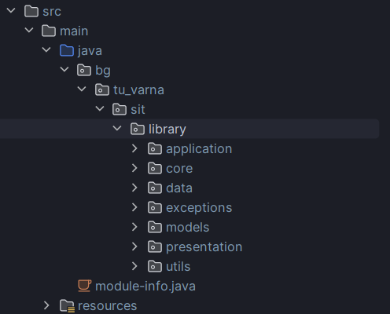

Фиг.33 – Многослойна архитектура

# Проектиране на системата

## База от данни

Базата данни е реализирана с помощта на Hibernate ORM. Чрез него ще можем ефективно да установим връзка между приложението и базата данни, като ни се предоставя възможност за изпълнение на различни операции върху нея. Hibernate осигурява няколко ключови функции за работата с базата, включително физическото свързване, създаване и манипулиране на данни, както и обработка на заявки. Чрез Session Factory, Hibernate улеснява процеса на Mapping на членовете в базата данни към класовете Entity в приложението. Това позволява на приложението да извършва промени върху данните без необходимост от отваряне на нови сесии. В базата данни са дефинирани различни членове:

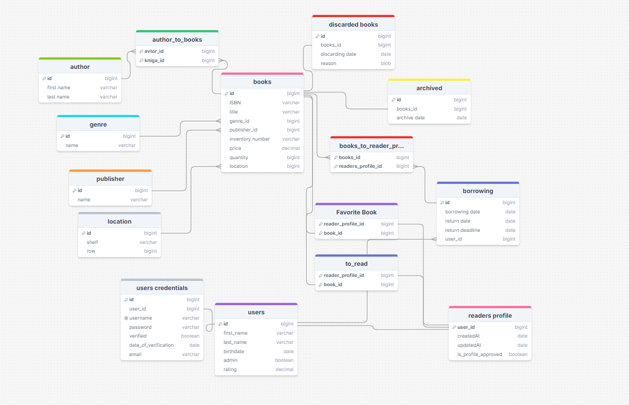

* АrchivedBooks - Реализира Таблицата АrchivedBooks с полета
* Тип: Long **id**

Анотации:

* + @Id: Определя това поле като първичен ключ.
  + @GeneratedValue(strategy = GenerationType.IDENTITY): Указва, че стойността се генерира автоматично от базата данни.

• **book**

* Тип: Book

Анотации:

* + @ManyToOne: Определя връзка „много към едно“ с entity Book.
  + @JoinColumn(name = "book_id"): Посочва, че колоната book_id в таблицата служи като външен ключ към Book.

• **archiveDate**

* Тип: LocalDate

Анотации:

* + @PastOrPresent: Гарантира, че датата трябва да бъде в миналото или настоящето.
  + @Column(name = "archive_date", nullable = false): Определя колоната archive_date като задължителна.

Author-реализира таблицата автори с полета

* **id**
  + Тип: Long
  + Анотации:
    - @Id: Определя полето като първичен ключ.
    - @GeneratedValue(strategy = GenerationType.IDENTITY): Указва, че стойността на полето се генерира автоматично от базата данни.
* **firstName**
  + Тип: String
  + Анотации:
    - @Column(name = "first_name", nullable = false): Определя колоната first_name като задължителна в таблицата.
* **lastName**
  + Тип: String
  + Анотации:
    - @Column(name = "last_name", nullable = false): Определя колоната last_name като задължителна в таблицата.
* **books**
  + Тип: Set<Book>
  + Анотации:
    - @ManyToMany(mappedBy = "authors"): Дефинира двупосочна връзка „много към много“ с entity Book. Полето authors в класа Book управлява асоциацията.

Book- създава таблицата Книга с полетата

**id**

* Тип: Long
* Анотации:
  + @Id: Определя полето като първичен ключ.
  + @GeneratedValue(strategy = GenerationType.IDENTITY): Указва, че стойността на полето се генерира автоматично от базата данни.

• **isbn**

* Тип: String
* Анотация:
  + @Column(nullable = false): Полето е задължително.

• **title**

* Тип: String
* Анотация:
  + @Column(nullable = false): Полето е задължително.

• **inventoryNumber**

* Тип: String
* Анотации:
  + @Column(nullable = false, unique = true, name = "inventory_number"): Полето е задължително и уникално.

• **price**

* Тип: BigDecimal
* Анотации:
  + @Digits(integer = 3, fraction = 2): Цената може да има до 3 цифри преди десетичната точка и до 2 след нея.
  + @DecimalMin(value = "0.0", inclusive = false): Цената трябва да бъде по-голяма от 0.

• **genre**

* Тип: Genre
* Анотации:
  + @ManyToOne: Връзка „много към едно“ с entity Genre.
  + @JoinColumn(name = "genre_id"): Полето genre_id в таблицата books служи като външен ключ.

• **publisher**

* Тип: Publisher
* Анотации:
  + @ManyToOne: Връзка „много към едно“ с entity Publisher.
  + @JoinColumn(name = "publisher_id"): Полето publisher_id в таблицата books служи като външен ключ.

• **location**

* Тип: Location
* Анотации:
  + @ManyToOne: Връзка „много към едно“ с entity Location.
  + @JoinColumn(name = "location_id"): Полето location_id в таблицата books служи като външен ключ.

• **authors**

* Тип: Set<Author>
* Анотации:
  + @ManyToMany(fetch = FetchType.EAGER): Връзка „много към много“ с entity Author, зареждана незабавно.
  + @JoinTable: Определя таблицата author_to_books като свързваща таблица с колони book_id и author_id.

**path**

* Тип: String
* Анотация:
  + @Column(nullable = false): Полето е задължително.

• **bookStatusBeforeBorrow**

* Тип: BookStatus
* Анотации:
  + @Enumerated(EnumType.STRING): Стойността се съхранява като низ в базата данни.
  + @Column(name = "book_status_before_borrow"): Определя името на колоната.

• **bookStatusAfterBorrow**

* Тип: BookStatus
* Анотации:
  + @Enumerated(EnumType.STRING): Стойността се съхранява като низ в базата данни.
  + @Column(name = "book_status_after_borrow"): Определя името на колоната.

Borrowed Books- описва таблицата за заети книги с полета:

**id**

* Тип: Long
* Анотации:
  + @Id: Полето е първичен ключ.
  + @GeneratedValue(strategy = GenerationType.IDENTITY): Идентификаторът се генерира автоматично от базата данни.

**borrowingDate**

* Тип: LocalDate
* Анотации:
  + @PastOrPresent: Датата трябва да е в миналото или настоящето.
  + @Column(nullable = false, name = "borrowing_date"): Полето е задължително и е съхранено в колоната borrowing_date.

**returnDate**

* Тип: LocalDate
* Анотации:
  + @PastOrPresent: Датата трябва да е в миналото или настоящето.
  + @Column(nullable = false, name = "return_date"): Полето е задължително и е съхранено в колоната return_date.

**returnDeadline**

* Тип: LocalDate
* Анотации:
  + @PastOrPresent: Датата трябва да е в миналото или настоящето.
  + @Column(name = "return_deadline"): Съхранено в колоната return_deadline.

• **isRequestApproved**

* Тип: Boolean
* Анотации:
  + @Column(name = "is_request_approved"): Съхранено в колоната is_request_approved.

• **borrowedBooks**

* Тип: Set<Book>
* Анотации:
  + @ManyToMany(fetch = FetchType.EAGER): Връзка „много към много“ с entity Book.
  + @JoinTable: Свързваща таблица borrowed_books_to_books с колони borrowed_book_id и book_id.

• **user**

* Тип: User
* Анотации:
  + @ManyToOne: Връзка „много към едно“ с entity User.
  + @JoinColumn(name = "user_id"): Полето user_id в таблицата borrowed_books служи като външен ключ.

DiscardedBooks- реализира таблица за архивирани книги

**id**

* Тип: Long
* Анотации:
  + @Id: Полето е първичен ключ.
  + @GeneratedValue(strategy = GenerationType.IDENTITY): Стойността се генерира автоматично от базата данни.

**book**

* Тип: Book
* Анотации:
  + @ManyToOne: Връзка „много към едно“ с entity Book.
  + @JoinColumn(name = "book_id"): Полето book_id в таблицата discarded_books служи като външен ключ.

**discardingDate**

* Тип: LocalDate
* Анотации:
  + @PastOrPresent: Датата трябва да е в миналото или настоящето.
  + @Column(nullable = false, name = "discarding_date"): Полето е задължително и е съхранено в колоната discarding_date.

**reason**

* Тип: String
* Анотации:
  + @Column(nullable = false): Полето е задължително.

Genre- описва таблицата с жанровете със следните полета:

**id**

* Тип: Long
* Анотации:
  + @Id: Полето е първичен ключ.
  + @GeneratedValue(strategy = GenerationType.IDENTITY): Стойността се генерира автоматично от базата данни.

**name**

* Тип: String
* Анотации:
  + @Column(nullable = false, updatable = false): Полето е задължително и не може да се променя след създаване.

Location-таблица реализираща локациите на книгите

**id**

* + Тип: Long
  + Анотации:
    - @Id: Полето е първичен ключ.
    - @GeneratedValue(strategy = GenerationType.IDENTITY): Стойността се генерира автоматично от базата данни.

**shelf**

* + Тип: String
  + Анотация:
    - @Column(nullable = false): Полето е задължително.

**rowNum**

* + Тип: Long
  + Анотация:
    - @Column(nullable = false, name = "row_num"): Полето е задължително и е съхранено в колоната row_num.
    - @Min(value = 0): Стойността на полето трябва да е най-малко 0.

Notification-създава таблицата за известия със следните полета

**id**

* Тип: Long
* Анотации:
  + @Id: Полето е първичен ключ.
  + @GeneratedValue(strategy = GenerationType.IDENTITY): Стойността се генерира автоматично от базата данни.

**message**

* Тип: String
* Анотация:
  + @Column(nullable = false): Полето е задължително.

**isAdmin**

* Тип: Boolean
* Анотация:
  + @Column(nullable = false): Полето е задължително.

**isRead**

* Тип: Boolean
* Анотация:
  + @Column(nullable = false): Полето е задължително.

**user**

* Тип: User
* Анотации:
  + @OneToOne(): Връзка „едно към едно“ с entity User.
  + @JoinColumn(name = "user_id"): Поле user_id в таблицата notifications служи като външен ключ.

Publisher- описва таблица Издател със следните полета

**id**

* Тип: Long
* Анотации:
  + @Id: Полето е първичен ключ.
  + @GeneratedValue(strategy = GenerationType.IDENTITY): Стойността се генерира автоматично от базата данни.

**name**

* Тип: String
* Анотация:
  + @Column(nullable = false): Полето е задължително.

ReaderProfile- описва таблицата за читателските профили на потребителите

**id**

* Тип: Long
* Анотации:
  + @Id: Полето е първичен ключ.
  + @GeneratedValue(strategy = GenerationType.IDENTITY): Стойността се генерира автоматично от базата данни.

**user**

* Тип: User
* Анотации:
  + @OneToOne(optional = false): Връзка „едно към едно“ с entity User.
  + @JoinColumn(name = "user_id", nullable = false): Връзката се осъществява чрез външния ключ user_id, който е задължителен.

**isProfileApproved**

* Тип: Boolean
* Анотация:
  + @Column(name = "is_profile_approved"): Полето е запазено в колоната is_profile_approved.

**favoriteBooks**

* Тип: Set<Book>
* Анотация:
  + @ManyToMany(fetch = FetchType.EAGER): Връзка „много към много“ с entity Book, с eager loading.
  + @JoinTable(name = "reader_profile_to_books", joinColumns = @JoinColumn(name = "reader_profile_id"), inverseJoinColumns = @JoinColumn(name = "book_id")): Връзката се осъществява чрез съответната таблица за свързване reader_profile_to_books.

**wantToRead**

* Тип: Set<Book>
* Анотация:
  + @ManyToMany(fetch = FetchType.EAGER): Връзка „много към много“ с entity Book, с eager loading.
  + @JoinTable(name = "reader_profile_to_want_to_read", joinColumns = @JoinColumn(name = "reader_profile_id"), inverseJoinColumns = @JoinColumn(name = "book_id")): Връзката се осъществява чрез таблицата за свързване reader_profile_to_want_to_read.

**readBooks**

* Тип: Set<Book>
* Анотация:
  + @ManyToMany(fetch = FetchType.EAGER): Връзка „много към много“ с entity Book, с eager loading.
  + @JoinTable(name = "reader_profile_to_read_books", joinColumns = @JoinColumn(name = "reader_profile_id"), inverseJoinColumns = @JoinColumn(name = "book_id")): Връзката се осъществява чрез таблицата за свързване reader_profile_to_read_books.

**recommendedGenres**

* Тип: Set<Genre>
* Анотация:
  + @ManyToMany(fetch = FetchType.EAGER): Връзка „много към много“ с entity Genre, с eager loading.
  + @JoinTable(name = "reader_profile_to_genre", joinColumns = @JoinColumn(name = "reader_profile_id"), inverseJoinColumns = @JoinColumn(name = "genre_id")): Връзката се осъществява чрез таблицата за свързване reader_profile_to_genre.

**createdAt**

* Тип: LocalDateTime
* Анотация:
  + @CreationTimestamp: Стойността на полето се задава автоматично при създаване на профила.
  + @Column(name = "created_at", updatable = false): Полето е запазено в колоната created_at и не може да бъде обновявано.

**updatedAt**

* Тип: LocalDateTime
* Анотация:
  + @UpdateTimestamp: Стойността на полето се задава автоматично при всяко обновление на профила.
  + @Column(name = "updated_at", updatable = false): Полето е запазено в колоната updated_at и не може да бъде обновявано.

User- създава таблицата за потребители

**id**

* Тип: Long
* Анотации:
  + @Id: Полето е първичен ключ.
  + @GeneratedValue(strategy = GenerationType.IDENTITY): Стойността се генерира автоматично от базата данни.

**firstName**

* Тип: String
* Анотация:
  + @Column(name = "first_name", nullable = false): Полето е запазено в колоната first_name и е задължително.

**lastName**

* Тип: String
* Анотация:
  + @Column(name = "last_name", nullable = false): Полето е запазено в колоната last_name и е задължително.

**birthdate**

* Тип: LocalDate
* Анотация:
  + @Past(message = "date must be in the past"): Стойността трябва да бъде дата в миналото.

**userCredentials**

* Тип: UserCredentials
* Анотация:
  + @OneToOne(mappedBy = "user"): Връзка „едно към едно“ с entity UserCredentials.

UserCredentials- таблица с данните на потребителя за профила му

• **id**

* Тип: Long
* Описание: Уникален идентификатор за всяка записана информация за потребителски данни.
* Анотации:
  + @Id: Полето е първичен ключ.
  + @GeneratedValue(strategy = GenerationType.IDENTITY): Стойността се генерира автоматично от базата данни.

• **user**

* Тип: User
* Описание: Потребителят, към когото принадлежат тези данни за достъп.
* Анотация:
  + @OneToOne: Връзка „едно към едно“ с entity User.
  + @JoinColumn(name = "user_id"): Връзката се осъществява чрез външния ключ user_id.

**username**

* Тип: String
* Анотация:
  + @Column(nullable = false, unique = true): Полето е задължително и уникално в базата данни.

**password**

* Тип: String
* Анотация:
  + @Column(nullable = false): Полето е задължително.

**verified**

* Тип: Boolean
* Анотация:
  + @Column(nullable = false): Полето е задължително.

**verificationCode**

* Тип: String
* Описание: Код за верификация на потребителския акаунт.
* Анотация:
  + @Column(name = "verification_code"): Полето е запазено в колоната verification_code.

**dateOfVerification**

* Тип: LocalDate
* Анотация:
  + @FutureOrPresent: Стойността трябва да бъде дата в бъдещето или настоящето.

**email**

* Тип: String
* Анотация:
  + @Email: Валидация за правилен имейл формат.
  + @Column(nullable = false): Полето е задължително.

**admin**

* Тип: Boolean
* Анотация:
  + @Column(nullable = false): Полето е задължително.

**rating**

* Тип: Double
* Анотации:
  + @Min(value = 0): Минималната стойност е 0.
  + @Max(value = 10): Максималната стойност е 10.
  + @Digits(integer = 1, fraction = 1): Допуска се една цифра за частта от цялото число.

**cartForBooks**

* Тип: Set<Book>
* Анотация:
  + @ManyToMany(fetch = FetchType.EAGER): Връзка „много към много“ с entity Book, с eager loading.
  + @JoinTable(name = "user_to_cart", joinColumns = @JoinColumn(name = "user_id"), inverseJoinColumns = @JoinColumn(name = "book_id")): Връзката се осъществява чрез таблицата за свързване user_to_cart.

## Модел на Чен

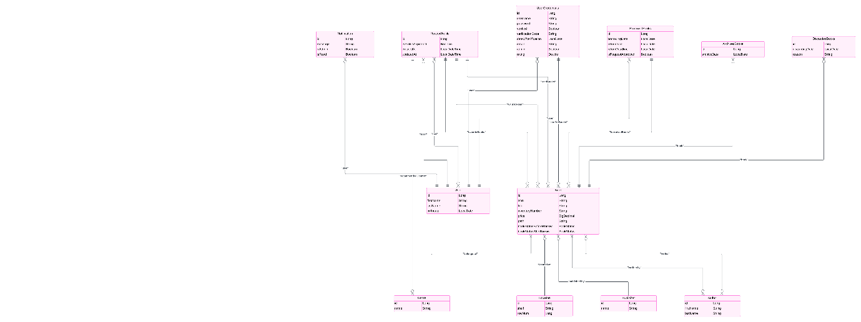

## Use-case Диаграма

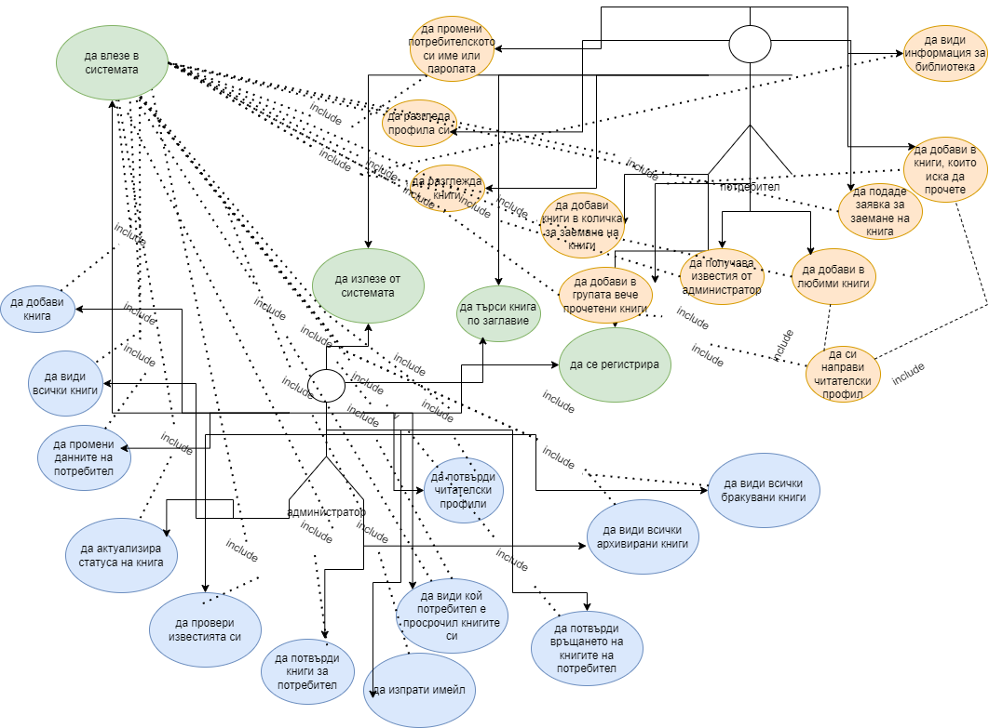

## Class Диаграми

### Entity & Repository

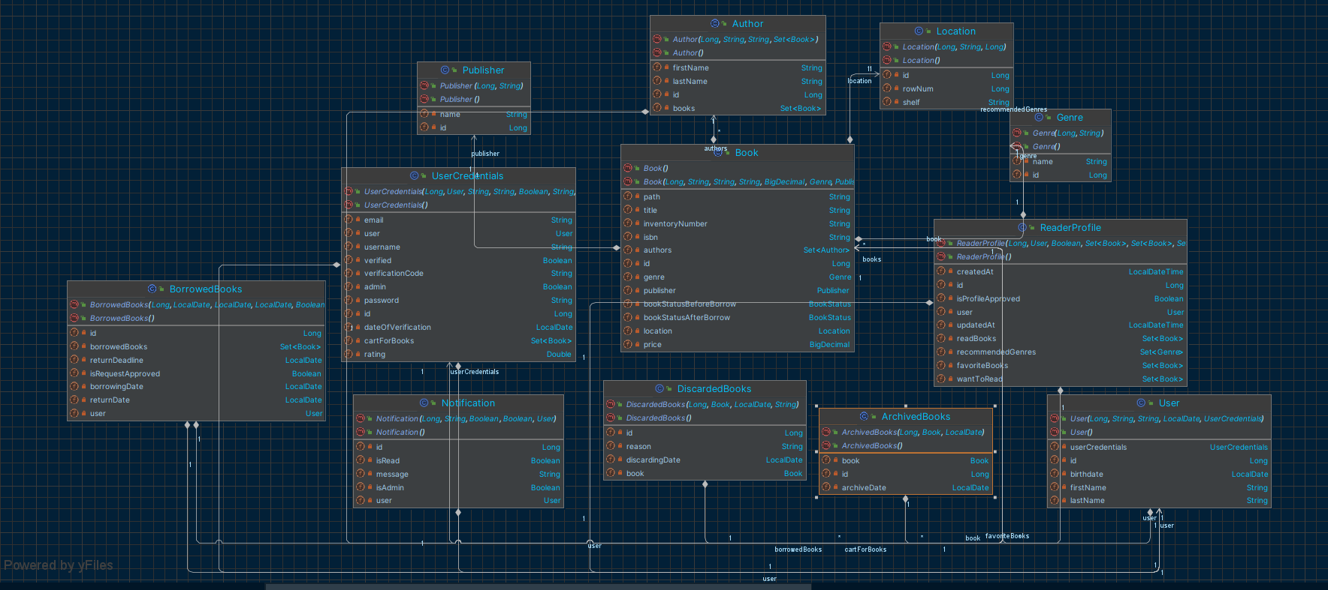

### Repository Implementations

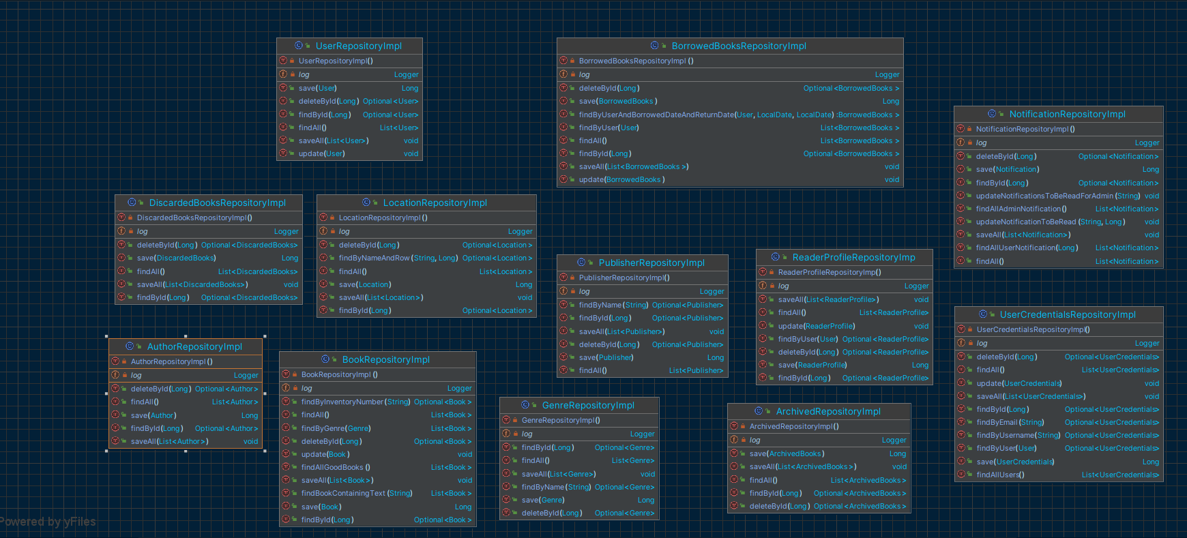

User

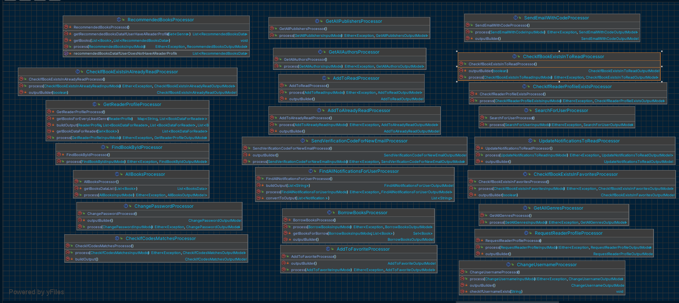

### Exceptions

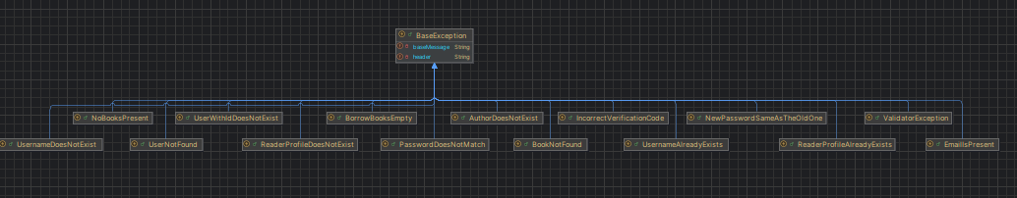

### Controllers

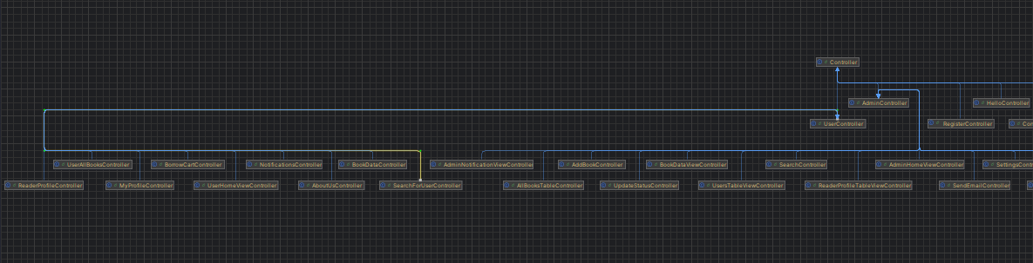

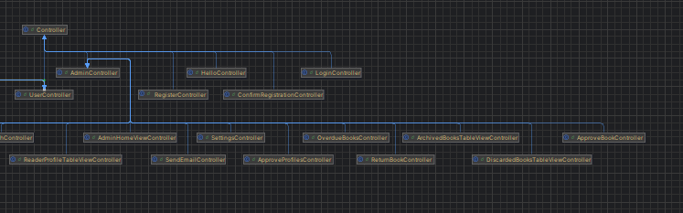

Login

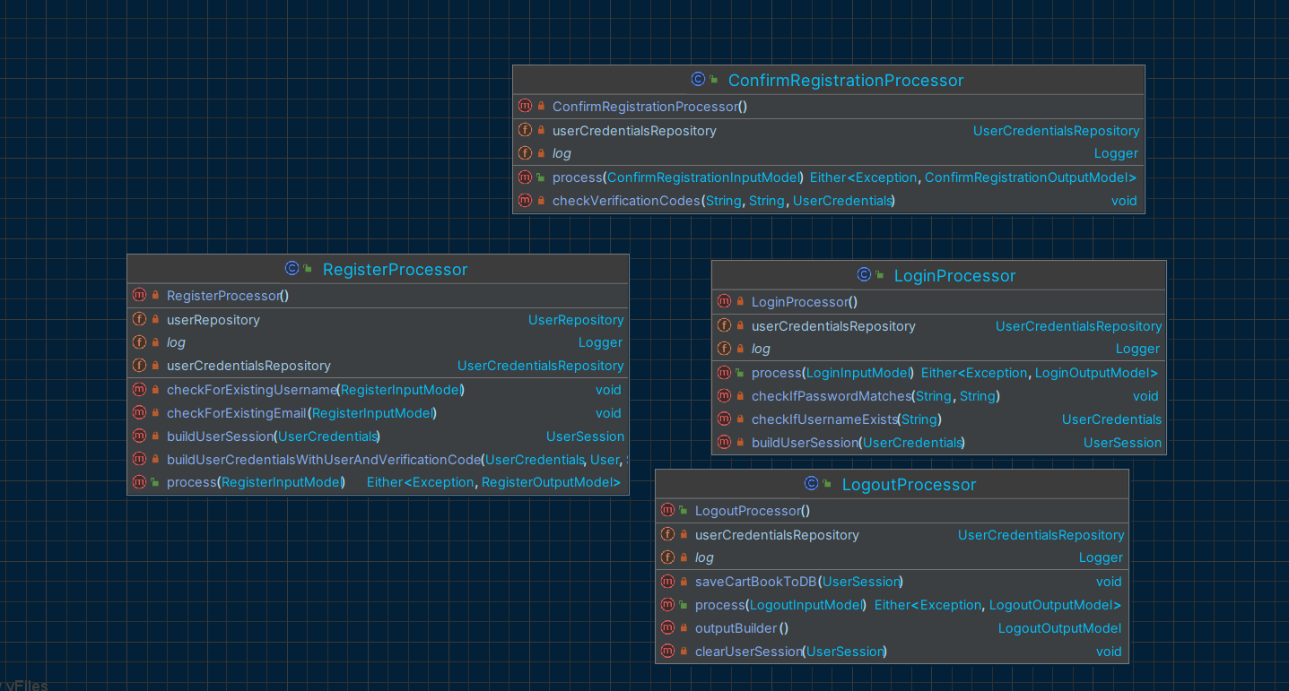

Admin Processors

